附件2

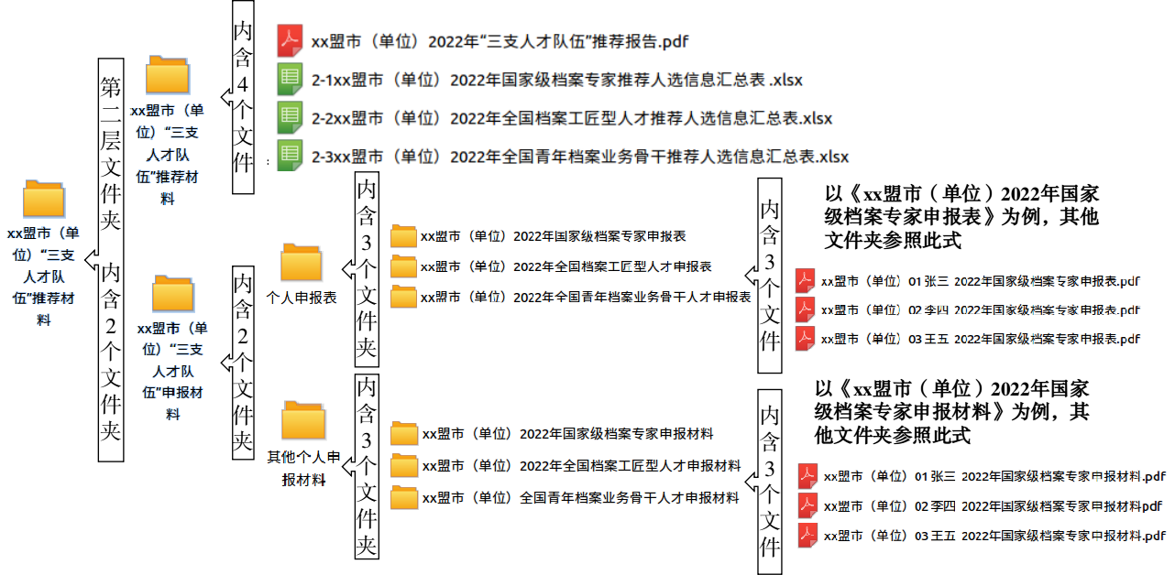盟市（单位）“三支队伍”申报材料格式及要求